Каталог
Stels Guepard 800
Cкомпилирован специально для

By Xxx-Funtik-xxX
(редакция от 18.06.15)

Содержание:
ДВС
Головка блока (перед) 3
Головка блока (зад) 4
Блок цилиндров 6
Коленвал и Поршни 7
Картер двигателя 8
Масляный насос 9
Воздушный фильтр 10
Дроссель+ Грм 11
Магнето 12
Стартер 13
Водяной Насос 14
Охлаждение двигателя 15
Топливная система 16
Бензобак 17
Глушитель 17
ТРАНСМИССИЯ
Крышка вариатора 19
Вариатор 20
Вентиляция вариатора 21
Кпп 22
Приводной вал 25
Редуктор задний 25
Редуктор задний новый 26
Редуктор передний 27
Сервопривод 28
ПОДВЕСКА/РУЛЕВОЕ УПРАВЛЕНИЕ
Подвеска зад 30
Подвеска перед 31
ТОРМОЗНАЯ СИСТЕМА 32
ЭЛЕКТРООБОРУДОВАНИЕ 33
КОРПУС
Рама 34
Навесное перед 35
Навесное зад 37

ДВС
Головка блока (перед)
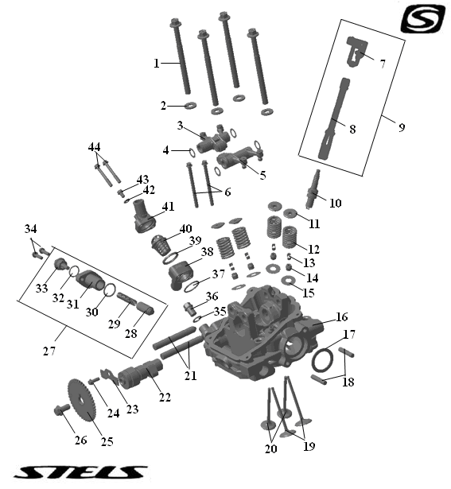
 | номер на схеме | Артикул | Наименование
 | 8 | 370701-001-0000 | Провод высоковольтный катушки зажигания (передний)
 | 9 | 370500-001-0070 | Катушка зажигания A для ДВС (12В)
 | 16 | 100301-800-0000 | Головка блока цилиндра, передняя
 | 22 | 100601-800-0000 | Распредвал A
 | 37 | 130603-001-0000 | Кольцо уплотнительное корпуса термостата 28.0x33.0х2.6мм, резина
 | 38 | 130602-001-0000 | Корпус термостата, алюмин.сплав
 | 40 | 130601-001-0000 | Термостат

Головка блока (зад)
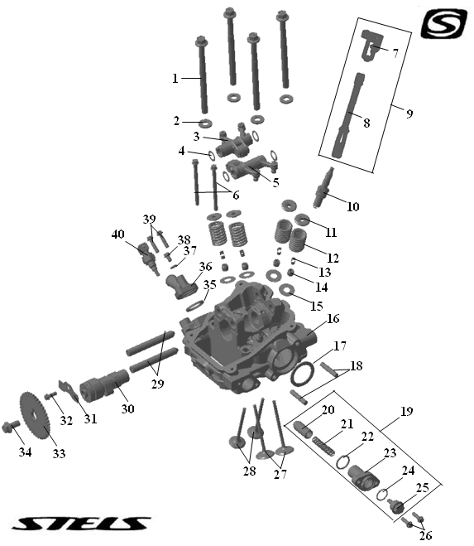
 | номер на схеме | Артикул |  | Наименование
 | 3 |  | 100708-800-0000 |  | Коромысло впускных клапанов, сталь
 | 5 |  | 100709-800-0000 |  | Коромысло выпускных клапанов, сталь
 | 7 |  | 370500-001-0000 |  | Катушка зажигания 12 В для ДВС
 | 8 |  | 370702-001-0000 |  | Провод высоковольтный катушки зажигания (задний)
 | 9 |  | 370500-001-0080 |  | Катушка зажигания B для ДВС (12В)
 | 10 |  | 370702-DCPE7E |  | Свеча зажигания NGK DCPE7E
 | 10 |  | 370702-DCPE8E |  | Свеча зажигания NGK DCPE8E
 | 11 |  | 100706-800-0000 |  | Тарелка пружины клапана, сталь
 | 12 |  | 100704-800-0000 |  | Пружина клапана, сжатие
 | 13 |  | 100707-800-0000 |  | Сухарь клапана, сталь
 | 14 |  | 100705-800-0000 |  | Колпачок маслоотражательный, резина
 | 16 |  | 100302-800-0000 |  | Головка блока цилиндра, задняя
 | 17 |  | 121001-800-0000 |  | Прокладка приёмной трубы, асбостальная
 | 18 |  | 9171-08-042 |  | Шпилька M8x1.25x42мм, сталь
 | 19 |  | 102108-001-0000 |  | Натяжитель цепи ГРМ, в сборе
 | 20 |  | 102117-800-0000 |  | Натяжитель цепи ГРМ подвижная часть, пластик
 | 21 |  | 102111-001-0000 |  | Пружина натяжителя цепи ГРМ, сжатие
 | 22 |  | 102110-001-0000 |  | Кольцо уплотнительное натяжителя цепи ГРМ 24x3.0мм, резина
 | 23 |  | 102109-001-0000 |  | Натяжитель цепи ГРМ
 | 24 |  | 102112-001-0000 |  | Кольцо уплотнительное пробки натяжителя цепи ГРМ 20x1.5мм, резина
 | 25 |  | 102113-001-0000 |  | Пробка натяжителя цепи ГРМ, пластик
 | 27 |  | 100701-800-0000 |  | Клапан впускной (31мм)
 | 28 |  | 100702-800-0000 |  | Клапан выпускной (27мм)
 | 29 |  | 100710-001-0000 |  | Ось коромысла клапана
 | 30 |  | 100602-800-0000 |  | Распредвал B
 | 31 |  | 100603-001-0000 |  | Пластина распределительного вала
 | 33 |  | 102101-800-0000 |  | Шестерня ГРМ ведомая (42 зуба)
 | 35 |  | 130605-001-0000 |  | Кольцо уплотнительное крышки термостата, резина
 | 36 |  | 130604-001-0000 |  | Крышка термостата, алюмин.сплав
 | 36 |  | 130606-001-0000 |  | Прокладка крышки корпуса термостата 20.5х30х1.0мм, ал.сплав
 | 40 |  | 102300-800-0000 |  | Датчик температуры охлаждающей жидкости, 12В

Блок цилиндров
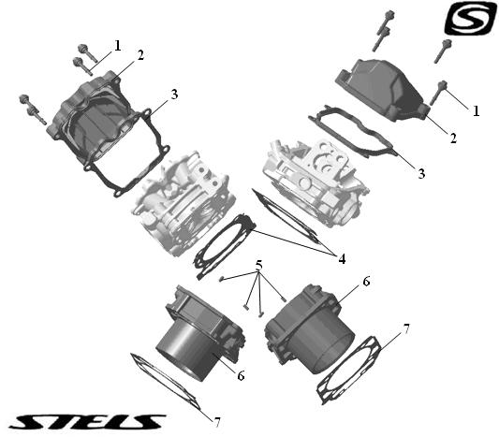
номер на схеме | Артикул | Наименование
2 | 105001-800-0000 | Крышка клапанная, пластик
3 | 105005-800-0000 | Прокладка клапанной крышки, резина
4 | 100303-800-0000 | Прокладка головки блока цилиндра, сталь
6 | 103200-800-0000 | Блок цилиндра, ал.сплав
7 | 103201-001-0000 | Прокладка цилиндра, паронит

Коленвал и поршни
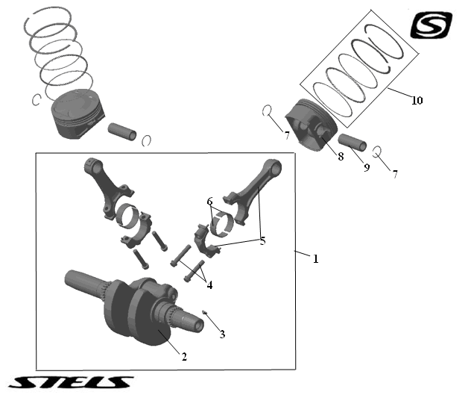
номер на схеме | Артикул | Наименование
1 | 100500-800-0070 | Коленвал с шатунами в сборе, сталь
2 | 100501-800-0000 | Коленвал, сталь
3 | 100502-001-0000 | Шпонка коленвала, сталь
5 | 102500-800-0000 | Шатун комплект, сталь
6 | 102502-800-0000 | Вкладыши шатунные комплект, сталь
7 | 100408-001-0000 | Кольцо стопорное поршневого пальца 21мм, сталь
8 | 100401-800-0000 | Поршень 91мм, ал.сплав
9 | 100407-001-0000 | Палец поршневой 20x56мм, сталь
10 | 100402-800-0000 | Кольца поршневые комплект, сталь

Картер двигателя
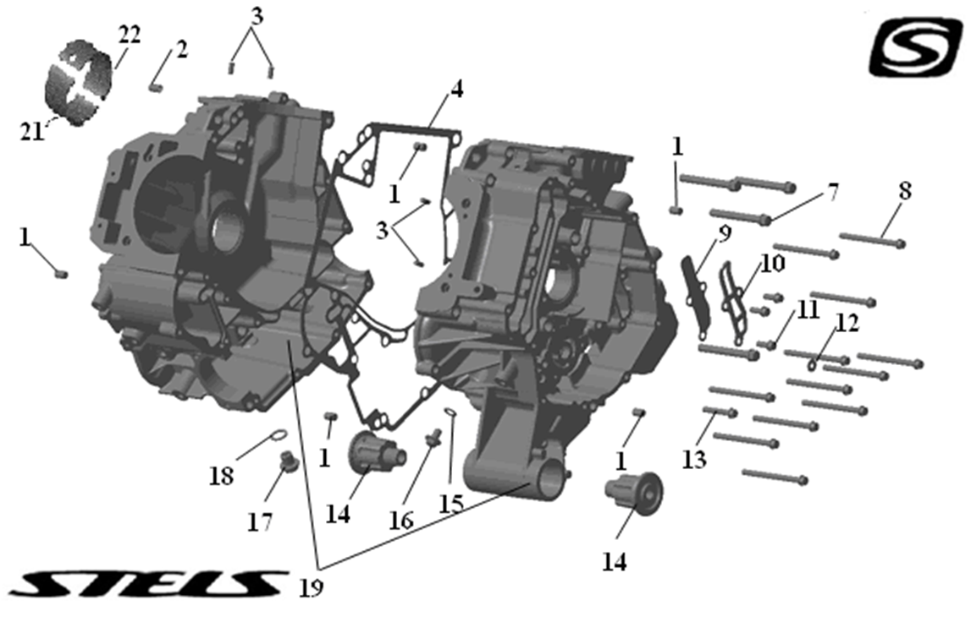
номер на схеме | Артикул | Наименование
2 | 9801-080-120 | Втулка направляющая 8х12мм, сталь
4 | 100203-001-0001 | Прокладки картера двигателя, паронит
4 | 100203-001-0000 | Прокладки картера двигателя, паронит
5 | 100201-800-0000 | Крышка отверстий выходного вала, ал.сплав
9 | 117001-001-0001 | Клапан лепестковый, сталь
9 | 117001-001-0000 | Клапан лепестковый, пластик
10 | 117002-001-0000 | Основание лепесткового клапана, сталь
14 | 100102-001-0000 | Сайлентблок крепления двигателя, резина
19 | 100200-800-0070 | Картер двигателя комплект, ал.сплав
21 | 100503-800-0000 | Вкладыш коленвала (без отверстия), сталь
22 | 100504-800-0000 | Вкладыш коленвала (с отверстием), сталь

Масляный насос
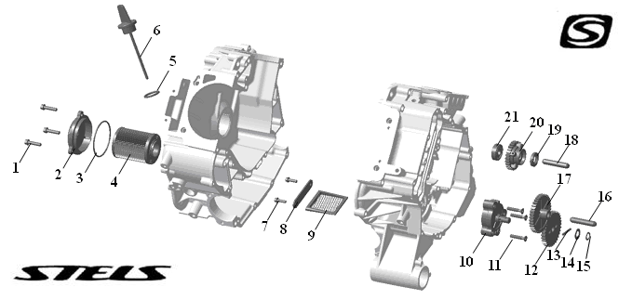
номер на схеме | Артикул | Наименование
2 | 101702-800-0000 | Крышка масляного фильтра, ал.сплав
3 | 9451-0650-25 | Кольцо уплотнительное 65х2.5мм, резина
4 | 101701-001-0001 | Элемент фильтрующий масляного фильтра
4 | 101701-001-0000 | Элемент фильтрующий масляного фильтра
6 | 102800-800-0020 | Щуп уровня масла, пластик
8 | 101202-001-0000 | Пластина стопорная фильтра - сетки моторного масла
9 | 101201-001-0000 | Фильтр - сетка моторного масла
10 | 101100-800-0070 | Насос масляный в сборе, сталь
12 | 101105-001-0000 | Шестерня привода масляного насоса (33 зуба), пластик
17 | 101106-001-0000 | Шестерня привода масляного насоса, промежуточная (38 зубьев), пластик
19 | 172002-800-0000 | Сальник шестерни холостого хода, резина
20 | 172001-800-0000 | Шестерня холостого хода (28 зубьев) (масляный сепаратор), пластик
21 | 9601-6200-2RS | Подшипник шариковый радиальный 6200-2RS 10х30х9мм

Воздушный фильтр
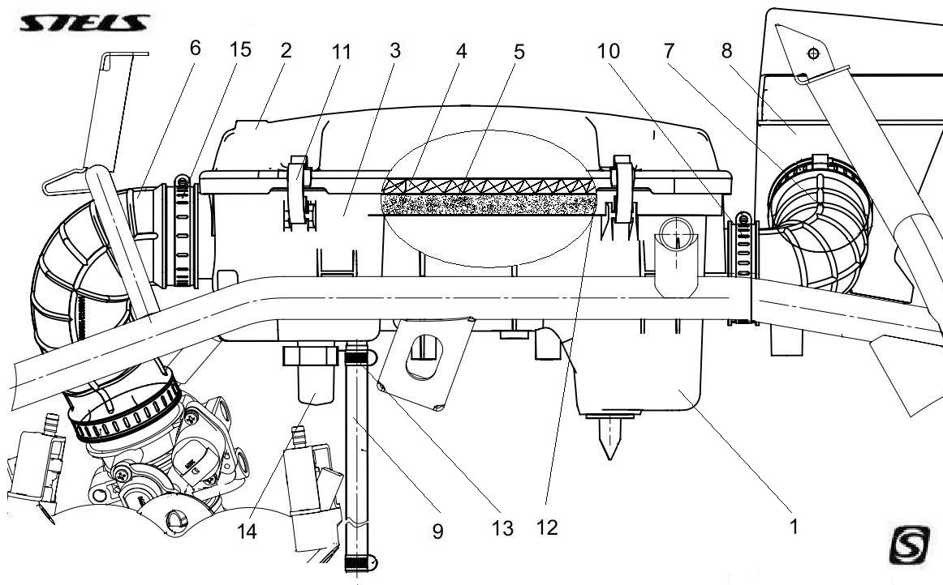
номер на схеме | Артикул | Наименование
1 | 110900-103-0070 | Фильтр воздушный в сборе, пластик
2 | 110934-103-0000 | Крышка воздушного фильтра, пластик
3 | 110929-103-0000 | Корпус воздушного фильтра, пластик
4 | 116300-103-0000 | Элемент фильтрующий воздушного фильтра
5 | 110908-103-0000 | Сетка воздушного фильтра, пластик
6 | 110915-103-0000 | Патрубок воздушного фильтра выпускной, резина
7 | 110913-103-0000 | Патрубок воздушного фильтра впускной, резина
8 | 110903-103-0000 | Воздухозаборник воздушного фильтра, пластик
9 | 110904-103-0000 | Шланг сапуна, резина
10 | 8242-050-070 | Хомут 50-70 DIN 3017
11 | 110916-103-0000 | Скоба стяжная воздушного филдьтра, сталь
12 | 110917-103-0000 | Уплотнитель воздушного фильтра, пенополиуретан
13 | 8250-022-015 | Хомут 22.0x15.0мм, сталь
14 | 110918-103-0000 | Отстойник воздушного фильтра, пластик
15 | 8242-090-110 | Хомут 90-110 DIN 3017

Дроссель+ Грм
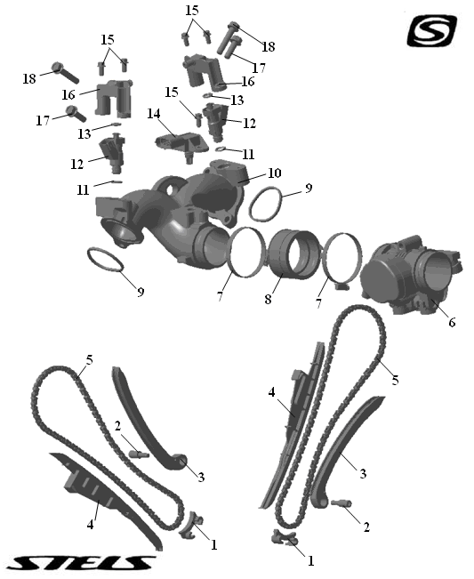
номер на схеме | Артикул | Наименование
1 | 102106-001-0000 | Пластина защиты цепи ГРМ, пластик
3 | 102104-001-0000 | Башмак натяжителя цепи ГРМ
4 | 102103-001-0000 | Успокоитель цепи ГРМ
5 | 102102-001-0000 | Цепь ГРМ (56 звеньев)
6 | 115500-001-0000 | Корпус дроссельной заслонки в сборе
8 | 114500-800-0000 | Патрубок впускного коллектора, резина
9 | 118002-001-0000 | Прокладка впускного коллектора, резина
10 | 118000-800-0000 | Коллектор впускной ДВС, ал.сплав
11 | 9451-0112-24 | Кольцо уплотнительное 11.2x2.4мм, резина
12 | 113200-001-0000 | Форсунка топливная
13 | 9451-0095-30 | Кольцо уплотнительное 9.5x3.0мм, резина
14 | 113000-001-0000 | Датчик давления и температуры смеси, 12В
16 | 114400-800-0000 | Рампа топливная

Магнето
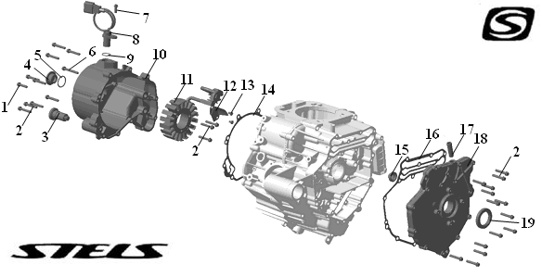
номер на схеме | Артикул | Наименование
3 | 102900-001-0000 | Предохранительный клапан в сборе
4 | 102707-800-0000 | Заглушка крышки магнето
5 | 105105-001-0000 | Кольцо уплотнительное 25.0x2.65мм, резина
8 | 102600-001-0000 | Датчик коленвала
9 | 9451-0208-18 | Кольцо уплотнительное 20.8х1.8мм, резина
10 | 105103-800-0000 | Крышка магнето, ал.сплав
11 | 370101-001-0000 | Катушка магнето в сборе (статор)
12 | 370104-001-0000 | Пластина защитная жгута катушки магнето, сталь
14 | 105104-001-0000 | Прокладка крышки магнето, паронит
15 | 100506-800-0070 | Вкладыши левой крышки картера двигателя комплект, сталь
16 | 105102-001-0000 | Прокладка левой крышки картера двигателя, паронит
17 | 105106-800-0000 | Штуцер вентиляционного отверстия, сталь
17 | 105107-103-0000 | Штуцер вентиляционного отверстия, сталь
18 | 105101-800-0000 | Крышка картера двигателя левая, ал.сплав
19 | 9471-340-520-070 | Сальник 34х52х7мм

Стартер
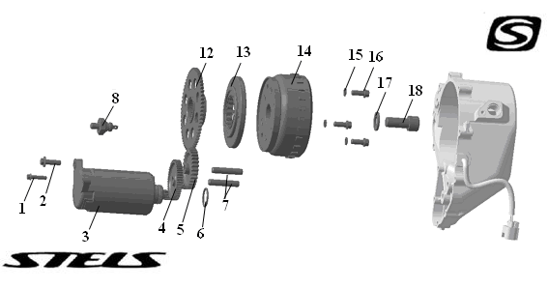
номер на схеме | Артикул | Наименование
3 | 370800-001-0000 | Стартер, в сборе
4 | 102202-001-0000 | Шестерня стартера сдвоенная (11/49 зубьев), сталь
5 | 102204-001-0000 | Шестерня стартера промежуточная (30 зубьев), сталь
6 | 9451-0290-35 | Кольцо уплотнительное 29.0x3.5мм, резина
7 | 102203-001-0000 | Ось шестерён 10x50мм, сталь
8 | 381000-800-0000 | Датчик аварийного падения давления масла, 12В
12 | 102205-001-0000 | Шестерня привода коленвала (60 зубьев) с подшипником в сборе, сталь
13 | 102200-001-0000 | Муфта обгонная с фланцем в сборе, сталь
13 | 102201-001-0000 | Фланец муфты обгонной, сталь
14 | 370102-001-0000 | Ротор магнето в сборе, сталь

Водяной Насос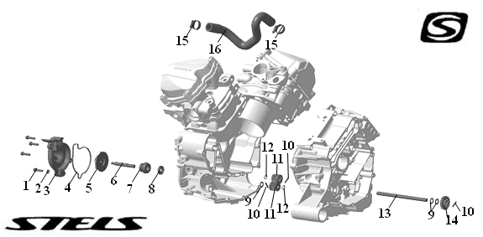
номер на схеме | Артикул | Наименование
3 | 130708-001-0000 | Крышка водяного насоса, алюмин.сплав
4 | 130707-001-0000 | Прокладка уплотнительная крышки водяного насоса, резина
5 | 130706-800-0000 | Крыльчатка водяного насоса, ал. сплав
6 | 130702-800-0000 | Вал привода водяного насоса, сталь
7 | 130705-800-0000 | Сальник водяного насоса
8 | 9471-100-250-050 | Сальник 10х25х5мм
11 | 130704-800-0000 | Шестерня привода водяного насоса (15 зубьев), сталь
12 | 9402-100-00 | Кольцо стопорное 10мм, сталь
13 | 130701-001-0000 | Вал промежуточный водяного насоса, сталь
14 | 130703-001-0000 | Шестерня привода водяного насоса (20 зубьев), пластик
15 | 8240-014-027 | Хомут 14-29мм, сталь
16 | 130301-001-0000 | Патрубок системы охлаждения, резина

Охлаждение двигателя
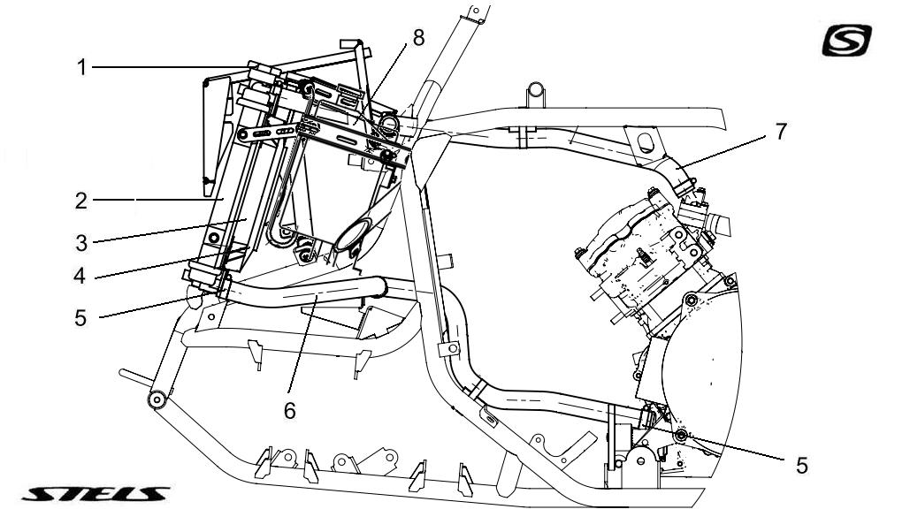
номер на схеме | Артикул | Наименование
1 | 130102-103-0000 | Радиатор жидкостного охлаждения
2 | 130102-103-0001 | Радиатор жидкостного охлаждения
3 | 131000-103-0000 | Диффузор радиатора, пластик
4 | 130800-800-0000 | Электровентилятор радиатора, в сборе Shihlin Electric LU014162
5 | 8242-020-032 | Хомут 20-32 DIN 3017
6 | 130301-103-0000 | Шланг системы жидкостного охлаждени 20х28х1000мм, резина
7 | 130302-103-0000 | Шланг системы жидкостного охлаждения 20х28х800мм, резина
8 | 130900-103-0000 | Бачок расширительный системы охлаждения, пластик

Топливная система
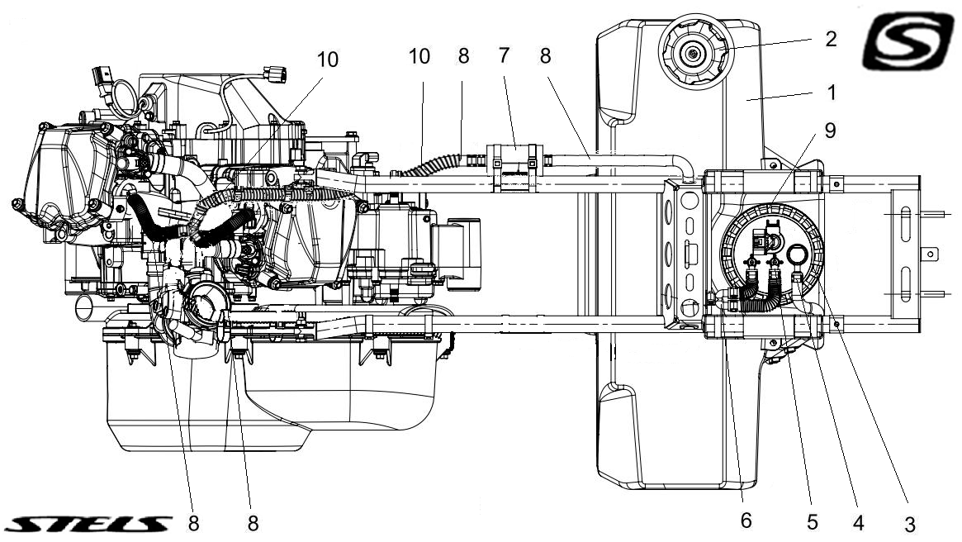
номер на схеме | Артикул | Наименование
1 | 110100-103-0000 | Бак топливный, пластик
2 | 110300-103-0100 | Крышка топливного бака
4 | 111211-103-0000 | Соединитель топливного шланга угловой
5 | 111210-103-0000 | Соединитель топливного шланга угловой
6 | 111201-103-0000 | Тройник топливный U- типа (d=9мм), латунь
7 | 110500-001-0000 | Фильтр топливный
8 | 110405-103-0000 | Рукав резиновый 8,0х15,0-0,98 ГОСТ 10362-76
9 | 110601-103-0100 | Крышка топливного насоса, пластик
11 | 111200-103-0000 | Тройник топливный Y- типа (d=9мм), латунь
12 | 0541.001.130 | Хомут обжимной одноухий 13,0

Бензобак
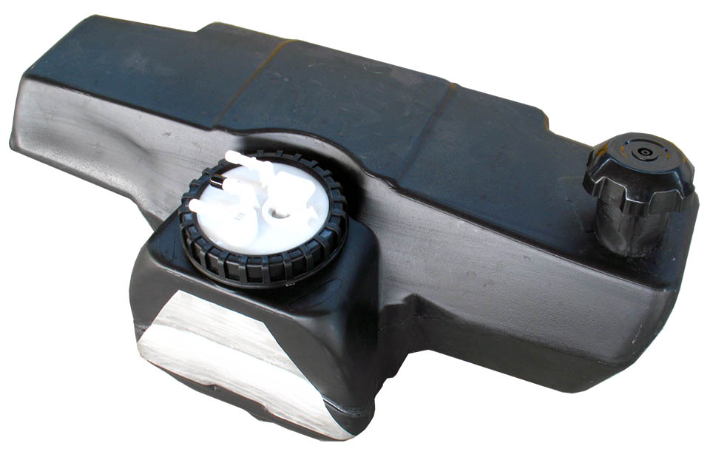
номер на схеме | Артикул | Наименование
1 | A800GK-1101010СБ | Бак топливный в сборе
2 | A800GK-1103014 | Пробка топливного бака

Глушитель
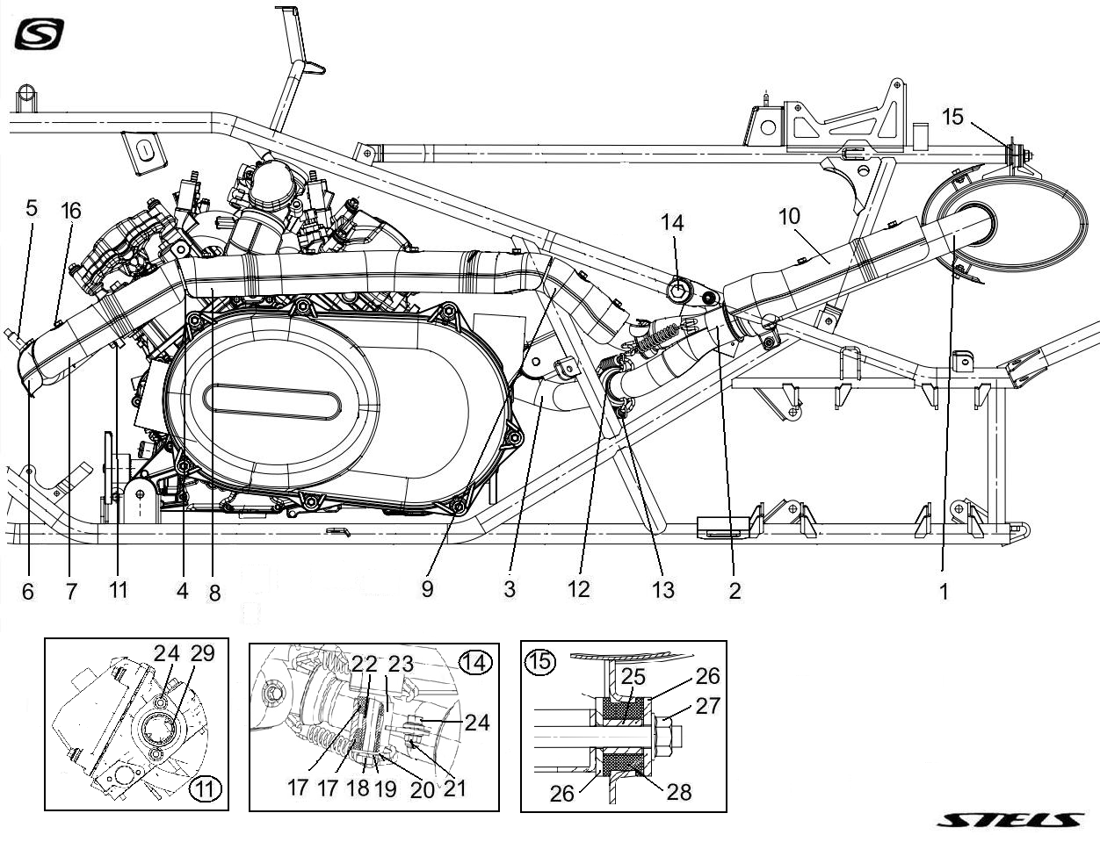
номер на схеме | Артикул | Наименование
0 | 121001-103-0000 | Прокладка выхлопной трубы 34х45.5х3мм, медная
1 | 120100-103-0000 | Глушитель, сталь
1 | 120100-103-0070 | Глушитель в сборе, сталь
2 | 120303-103-0000 | Труба приёмная глушителя тройник, сталь
3 | 120302-103-0000 | Труба приемная глушителя задняя, сталь
4 | 120301-103-0000 | Труба приемная глушителя передняя, сталь
5 | 120500-800-0000 | Датчик кислорода 12В
6 | 121201-103-0000 | Щиток теплоизоляционный приёмной трубы 1, сталь
7 | 121202-103-0000 | Щиток теплоизоляционный приёмной трубы 2, сталь
8 | 121203-103-0000 | Щиток теплоизоляционный приёмной трубы 3, сталь
9 | 121204-103-0000 | Щиток теплоизоляционный приёмной трубы 4, сталь
10 | 121205-103-0000 | Щиток теплоизоляционный приёмной трубы 5, сталь
12 | 121001-800-0001 | Прокладка приёмной трубы, асбостальная
13 | 120404-103-0000 | Пружина стяжная выхлопной трубы, растяжение
17 | 120402-103-0000 | Демпфер кронштейна крепления глушителя, резина
22 | 120401-103-0000 | Втулка кронштейна крепления глушителя10.5x16.0x46.0мм, сталь
23 | 120403-103-0000 | Кронштейн крепления глушителя, сталь
25 | 120407-103-0000 | Втулка крепления глушителя, сталь
28 | 120406-103-0000 | Втулка кронштейна крепления глушителя, резина
29 | 121002-103-0000 | Прокладка выхлопной трубы, графит

ТРАНСМИССИЯ
Крышка вариатора
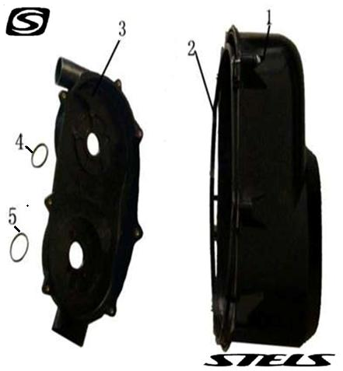
номер на схеме | Артикул | Наименование
1 | 150101-103-0000 | Крышка вариатора, пластик
2 | 150102-103-0000 | Прокладка крышки вариатора, резина
3 | 150100-103-0000 | Корпус вариатора, пластик
4 | 9451-0580-40 | Кольцо уплотнительное 58х4.0мм, резина
5 | 9451-0630-30 | Кольцо уплотнительное 63х3.0мм, резина
Вариатор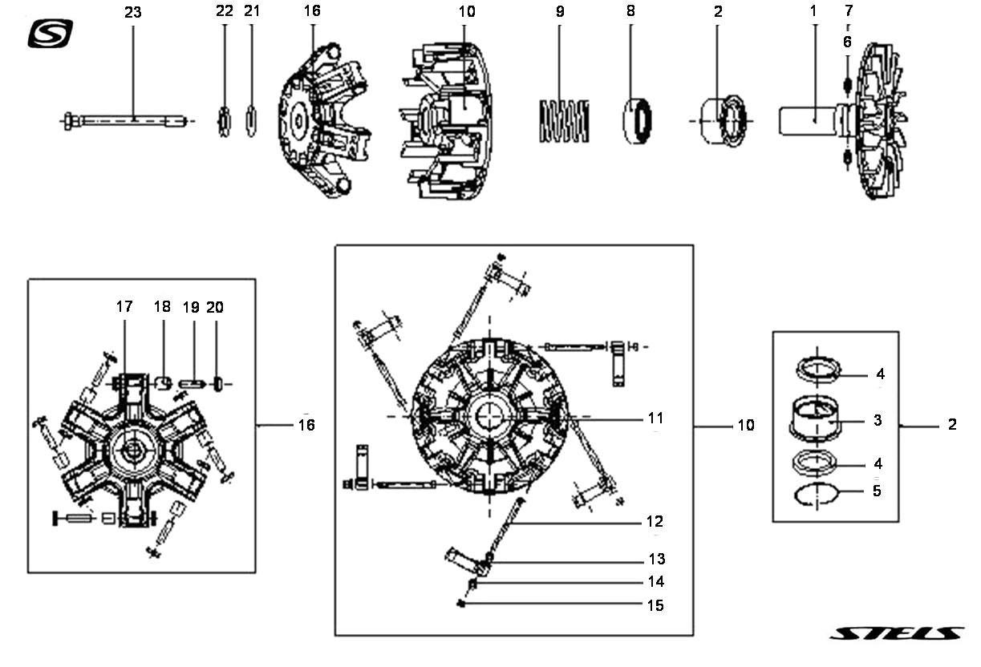
 | номер на схеме | Артикул | Наименование
 | 1 | 150301-103-0000 | Половина ведущего шкива вариатора неподвижная, ал.сплав
 | 2 | 150307-103-0000 | Муфта обгонная ведущего шкива вариатора, сталь
 | 3 | 150308-103-0000 | Корпус обгонной муфты ведущего шкива вариатора, сталь
 | 4 | 9601-6205-2RS | Подшипник шариковый радиальный 6205-2RS 25х52х15мм
 | 4 | 9601-61808-2Z | Подшипник шариковый радиальный 61808-2Z 40х52х7мм
 | 5 | 150309-103-0000 | Кольцо стопорное 52мм, сталь
 | 5 | 150201-103-0000 | Половина ведомого шкива вариатора неподвижная, ал.сплав
 | 6 | 150310-103-0000 | Пружина обгонной муфты ведущего шкива вариатора, сжатие
 | 6 | 150207-103-0000 | Венец зубчатый неподвижной половины ведомого шкива вариатора, сталь
 | 7 | 9405-1000-32 | Кольцо стопорное внутр. 100мм, сталь
 | 8 | 150208-103-0000 | Ось неподвижной половины ведомого шкива вариатора, сталь
 | 8 | 150303-103-0000 | Чашка опорная пружины ведущего шкива вариатора, сталь
 | 9 | 150304-103-0000 | Пружина ведущего шкива вариатора, сжатие
 | 9 | 150202-103-0000 | Половина ведомого шкива вариатора подвижная, ал.сплав
 | 10 | 150312-103-0000 | Половина ведущего шкива вариатора подвижная, ал.сплав
 | 10 | 150203-103-0000 | Пружина ведомого шкива вариатора, сжатие
 | 11 | 150313-103-0000 | Втулка подвижной половины ведущего шкива вариатора, сталь
 | 11 | 150204-103-0000 | Чашка опорная пружины вариатора, пластик
 | 12 | 150600-103-0000 | Ремень вариатора 978x32мм, резина
 | 12 | 150314-103-0000 | Ось грузика вариатора, сталь
 | 13 | 150315-103-0000 | Грузик вариатора, сталь
 | 16 | 150302-103-0000 | Направляющая подвижной половины ведущего шкива вариатора, ал.сплав
 | 17 | 150316-103-0000 | Направляющая подвижной половины ведущего шкива вариатора, ал.сплав
 | 18 | 150317-103-0000 | Ролик направляющий грузика вариатора, сталь
 | 19 | 150318-103-0000 | Ось ролика направляющего грузика вариатора, сталь

Вентиляция Вариатора
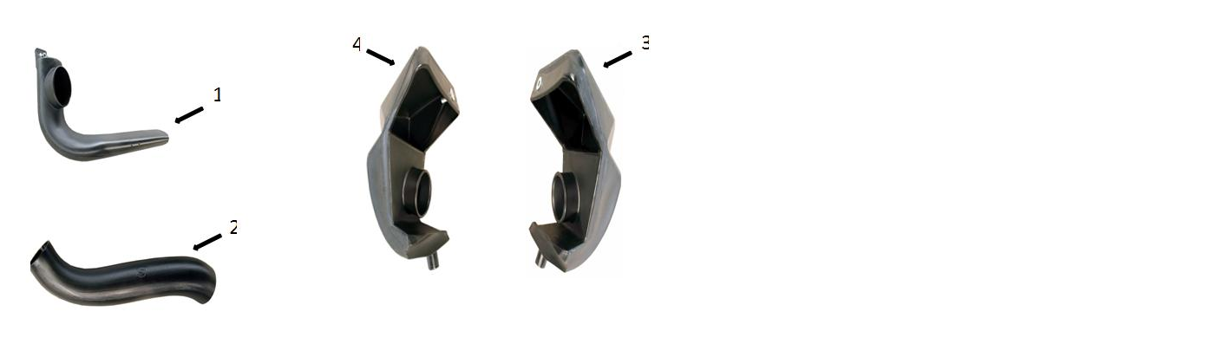
номер на схеме | Артикул | Наименование
1 | A800GK-2152011 | Патрубок вариатора впускной (черный), пластик
2 | A800GK-2152013 | Патрубок вариатора выпускной (черный), пластик
4 | A800GK-2152015 | Воздухозаборника вариатора (черный), пластик

КПП
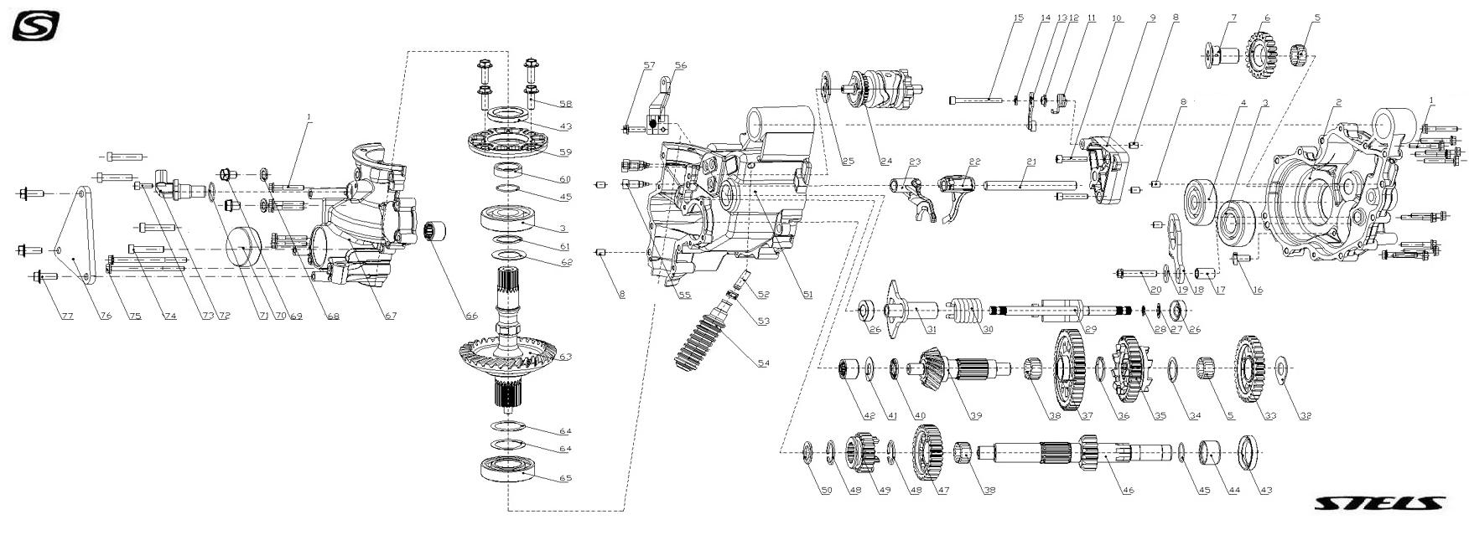
номер на схеме | Артикул | Наименование
0 | 170000-103-0070 | Коробка перемены передач в сборе (Б/У)
2 | 170101-103-0000 | Крышка коробки передач левая, ал.сплав
3 | 9601-6305 | Подшипник шариковый радиальный 6305 25х62х17мм
4 | 9601-6403 | Подшипник шариковый радиальный 6403 17х62х17мм
5 | 9606-K25x29x10 | Подшипник роликовый игольчатый 25х29х10мм
6 | 172300-103-0000 | Шестерня реверсивной передачи (21 зуб), сталь
7 | 171300-103-0000 | Вал шестерни реверсивной передачи, сталь
8 | 9801-080-100 | Втулка направляющая 8x10мм, сталь
9 | 170104-103-0000 | Фланец опорный механизма переключения передач, ал.сплав
11 | 173105-103-0000 | Пружина возвратная стопора копирного вала механизма переключения передач, сталь
12 | 173104-001-0000 | Втулка стопора копирного вала механизма переключения передач, сталь
13 | 173102-103-0000 | Стопор копирного вала механизма переключения передач, сталь
17 | 9820-100-140-150 | Втулка 10х14х15мм, сталь
18 | 173106-103-0000 | Пластина стопорная механизма блокировки, сталь
21 | 171003-103-0000 | Ось вилок механизма переключения передач, сталь
22 | 170902-103-0000 | Вилка механизма переключения передач (повышенная\реверсивная), ал.сплав
23 | 170901-103-0000 | Вилка механизма переключения передач (пониженная), ал.сталь
24 | 173100-103-0000 | Вал копирный механизма переключения передач, сталь
26 | 9471-120-280-080 | Сальник 12х28х8мм
28 | 9402-012-00 | Кольцо стопорное 12мм, сталь
29 | 171500-103-0000 | Вал полушестерни механизма переключения передач, сталь
30 | 171501-103-0000 | Пружина полушестерни механизма переключения передач, растяжение
31 | 172501-103-0000 | Полушестерня механизма переключения передач, сталь
33 | 172403-103-0000 | Шестерня ведомая реверсивной передачи (31 зуб)
35 | 172402-103-0000 | Шестерня ведомая повышенной передачи (34 зуба)
36 | 9402-027-00 | Кольцо стопорное 27мм, сталь
37 | 172401-103-0000 | Шестерня ведомая пониженной передачи (43 зуба)
38 | 9606-K25x29x13 | Подшипник роликовый игольчатый 25х29х13мм
39 | 171402-103-0000 | Вал коробки передач с конической шестерней, сталь
40 | 9609-152802 | Подшипник роликовый упорный 15х28х2мм
42 | 9608-NK152716 | Пошипник игольчатый c внутренней обоймой NK152716 19x27x16мм
43 | 9471-320-470-70 | Сальник 32х47х7мм
44 | 171201-103-0000 | Втулка проставочная промежуточного вала, сталь
45 | 9451-0236-15 | Кольцо уплотнительное 23.6х1.5мм, резина
46 | 171200-103-0000 | Вал коробки передач промежуточный (14 шлицев), сталь
47 | 172202-103-0000 | Шестерня ведущая повышенной передачи (29 зубьев), сталь
48 | 9402-029-00 | Кольцо стопорное 29мм, сталь
49 | 172201-103-0000 | Шестерня ведущая пониженной передачи (20 зубьев), сталь
51 | 170100-103-0000 | Картер коробки передач, ал.сплав
52 | 101401-001-0000 | Трубка сапуна
53 | 8250-010-008 | Хомут пружинный 10х8х0.6мм, сталь
54 | 170107-103-0000 | Сапун, резина
55 | 377000-103-0000 | Датчик включенной передачи, 12В
56 | 173300-103-0000 | Рычаг механизма переключения передач, сталь
59 | 170103-103-0000 | Крышка подшипника, ал.сплав
60 | 171417-103-0000 | Втулка проставочная 25х32х11.4мм, сталь
63 | 171416-103-0000 | Вал выходной коробки передач с конической шестерней, сталь
65 | 9601-6206 | Подшипник шариковый радиальный 6206 30х62х16мм
66 | 9608-NK1816 | Подшипник роликовый игольчатый NK 18/16 18x24x16мм
67 | 170102-103-0000 | Крышка коробки передач правая, ал.сплав
70 | 102704-103-0000 | Заглушка технологическая коробки передач, сталь
71 | 9451-0171-17 | Кольцо уплотнительное 17.1х1.7мм, резина
72 | 376900-103-0000 | Датчик скорости, 12В
76 | 170105-103-0000 | Пластина коробки передач, сталь

Приводной Вал
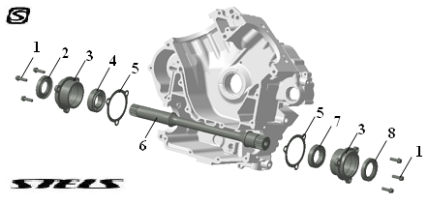
номер на схеме | Артикул | Наименование
2 | 9471-250-470-070 | Сальник 25х47х7мм
3 | 101601-103-0000 | Обойма подшипника выходного вала, ал.сплав
4 | 9601-6005 | Подшипник шариковый радиальный 6005/P6 25х47х12мм
5 | 101602-001-0000 | Прокладка обоймы подшипника выходного вала двигателя, паронит
6 | 101600-103-0000 | Выл выходной двигателя, сталь
7 | 9601-61906 | Подшипник шариковый радиальный 61906/C3 SKF 30х47х9мм
8 | 9471-300-470-070 | Сальник 30х47х7мм

Редуктор задний
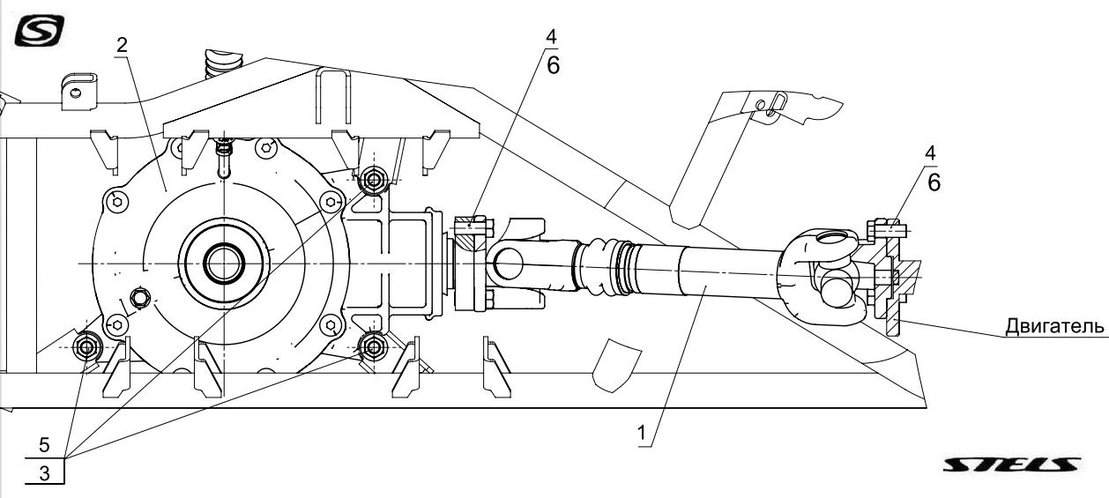
номер на схеме | Артикул | Наименование
1 | 220200-103-0000 | Вал карданный задний
Редуктор Задний (новый)
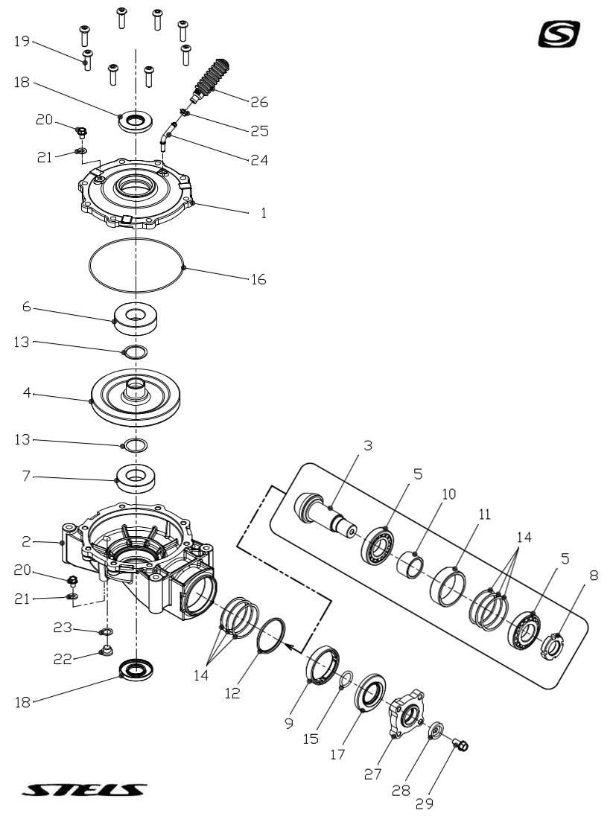

номер на схеме | Артикул | Наименование
1 | 240101-103-0000 | Крышка редуктора заднего моста, в сборе
2 | 240102-103-0000 | Картер редуктора заднего моста
3 | 240203-103-0000 | Вал заднего редуктора с конической шестерней, ведущий
4 | 240201-103-0000 | Вал заднего редуктора с конической шестерней, ведомый
5 | 9615-30207 | Подшипник роликовый конический 7207 35х72х18.25мм
6 | 9601-6307 | Подшипник шариковый радиальный 6307 35х80х21мм
7 | 9601-6207 | Подшипник шариковый радиальный 6207 35х72х17мм
10 | 240206-103-0000 | Втулка дистанционная 35*43*27.5T
11 | 240208-103-0000 | Втулка дистанционная 62*72*24T
15 | 9451-0250-40 | Кольцо уплотнительное 25.0х4.0мм, резина
16 | 9451-1724-26 | Кольцо уплотнительное 172,4х2,6мм, резина
17 | 9471-400-750-080/120 | Сальник 40х75х8/12мм
18 | 9471-0300-0620-080 | Сальник 30х62х8мм
24 | 240104-103-0000 | Трубка вентиляции редуктора, сталь
25 | 8250-105-125 | Хомут 10.5x12.5x8.0мм, сталь
26 | 231015-102-0000 | Шланг дренажный редуктора, резина
27 | 231004-102-0000 | Фланец переднего редуктора, сталь

Редуктор передний
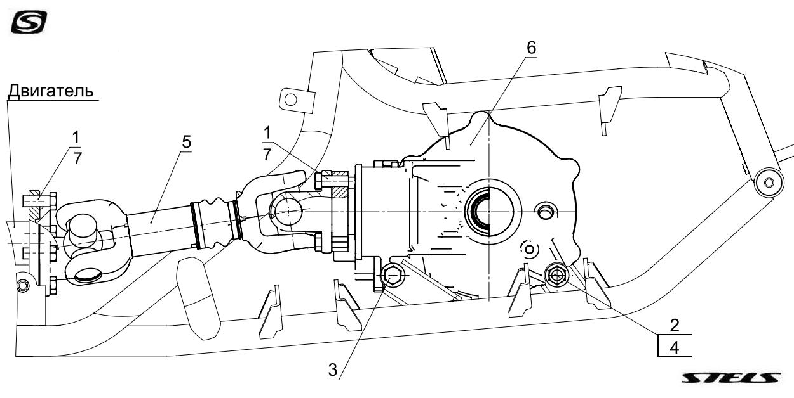
номер на схеме | Артикул | Наименование
1 | 220100-103-0000 | Вал карданный передний

Сервопривод
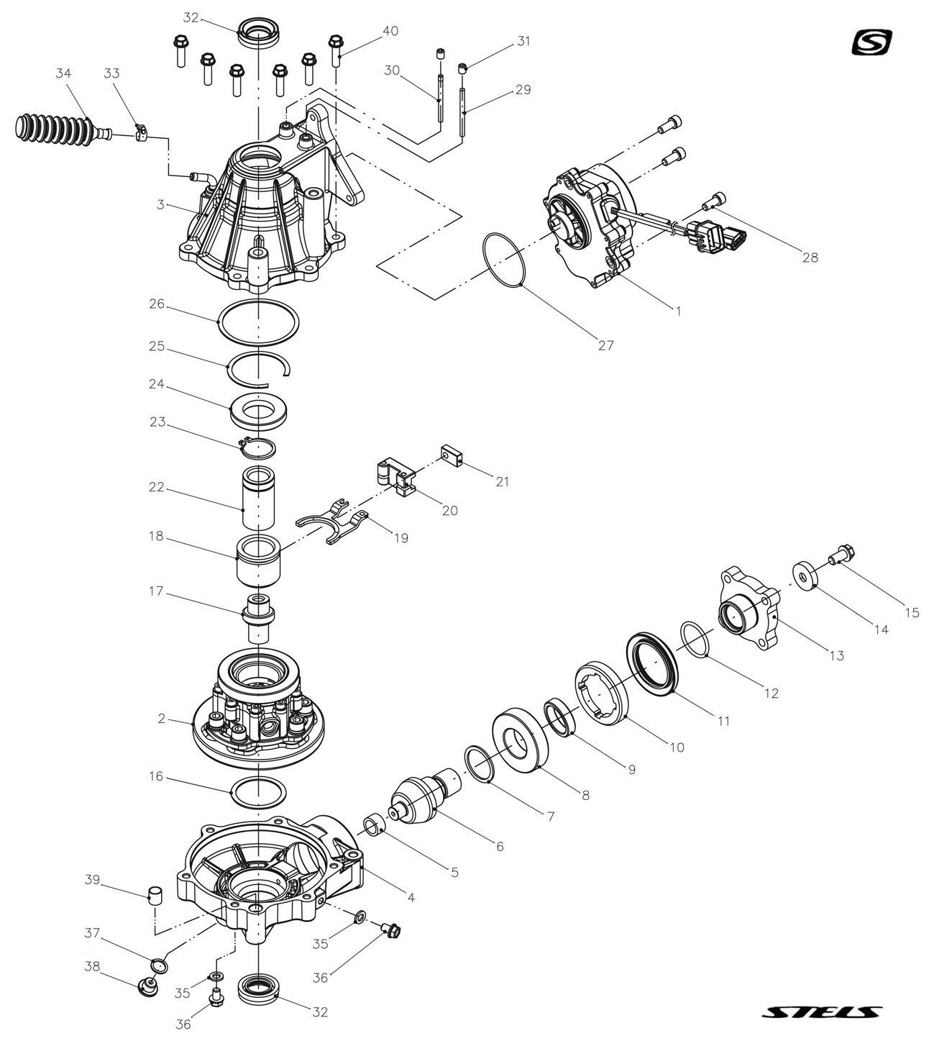
номер на схеме | Артикул | Наименование
1 | 230700-102-0000 | Сервопривод блокировки диференциала, пластик
2 | 230300-102-0070 | Дифференциал переднего редуктора в сборе, сталь
3 | 230101-102-0000 | Крышка переднего редуктора, ал. сплав
4 | 230102-102-0000 | Картер переднего редуктора, ал.сплав
5 | 9608-HK1612 | Подшипник роликовый игольчатый HK1612 16х22х12мм
6 | 230201-102-0000 | Вал переднего редуктора ведущий с конической шестерней, сталь
9 | 231001-102-0000 | Втулка проставочная переднего редуктора, сталь
12 | 231003-102-0000 | Кольцо уплотнительное переднего редуктора, резина
17 | 230202-102-0000 | Вал вторичный переднего редуктора, сталь
18 | 231007-102-0000 | Муфта шлицевая механизма блокировки дифференциала, сталь
19 | 231008-102-0000 | Вилка переключения механизма блокировки дифференциала, сталь
20 | 231009-102-0000 | Направляющая вилки механизма блокировки дифференциала А, сталь
21 | 231010-102-0000 | Направляющая вилки механизма блокировки дифференциала В, сталь
22 | 231011-102-0000 | Втулка шлицевая механизма блокировки дифференциала, сталь
23 | 9402-034-15 | Кольцо стопорное 34x1.5мм, сталь
24 | 9601-16007 | Подшипник шариковый радиальный 16007 35х62х9мм
25 | 9401-062-020 | Кольцо стопорное 62х2мм, сталь
27 | 9451-0620-20 | Кольцо уплотнительное 62х2.0мм, резина
29 | 231013-102-0000 | Ось направляющей скольжения вилки дифференциала I
30 | 231014-102-0000 | Ось направляющей скольжения вилки дифференциала II
32 | 9471-250-450-070/110 | Сальник 25х45х7/11мм
39 | 9801-100-160 | Втулка направляющая 10x16мм, сталь
41 | 9601-61913 | Подшипник шариковый радиальный 61913 (6913) 65х90х13мм

ПОДВЕСКА/РУЛЕВОЕ УПРАВЛЕНИЕ
Подвеска (зад)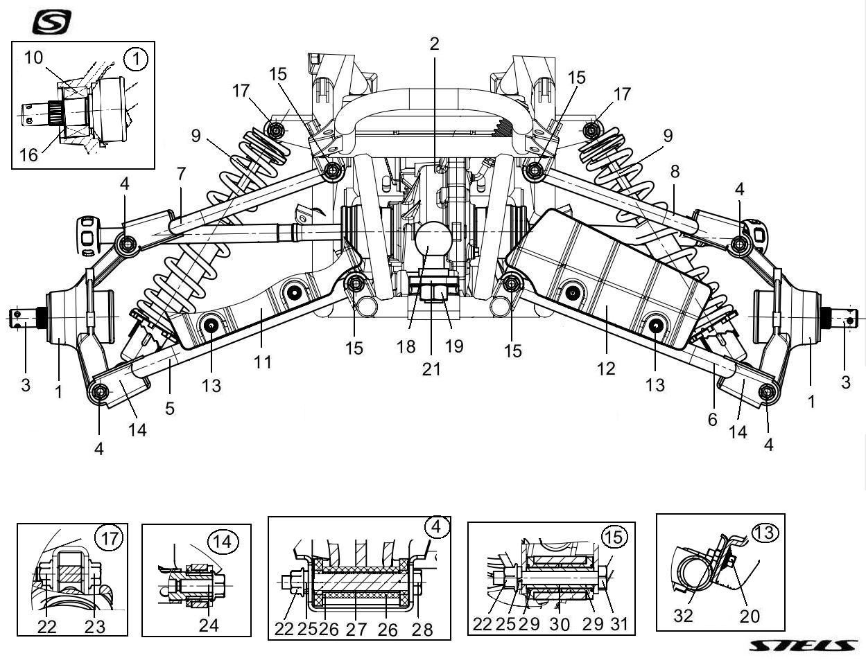
номер на схеме | Артикул | Наименование
1 | 310400-103-0000 | Ступица заднего колеса, ал.сплав
1 | 310400-103-0007 | Ступица заднего колеса в сборе, ал.сплав
2 | 240000-103-0070 | Редуктор заднего моста в сборе
3 | 240602-103-0000 | Привод колеса задний, в сборе
5 | 291407-103-0000 | Рычаг задней подвески нижний левый, сталь
6 | 291408-103-0000 | Рычаг задней подвески нижний правый, сталь
7 | 291405-103-0000 | Рычаг задней подвески верхний левый, сталь
8 | 291406-103-0000 | Рычаг задней подвески верхний правый, сталь
9 | 291500-103-0000 | Амортизатор пружинно-гидравлический задний
10 | 9612-3055 | Подшипник двухрядный радиально-упорный 3055 30х55х32мм
11 | 291427-103-0600 | Щиток защитный заднего нижнего рычага подвески левый (белый), пластик
11 | 291427-103-0500 | Щиток защитный заднего нижнего рычага подвески левый (желтый), пластик
11 | 291427-103-0100 | Щиток защитный заднего нижнего рычага подвески левый (черный), пластик
12 | 291426-103-0500 | Щиток защитный заднего нижнего рычага подвески правый (желтый), пластик
12 | 291426-103-0100 | Щиток защитный заднего нижнего рычага подвески правый (черный), пластик
12 | 291426-103-0600 | Щиток защитный заднего нижнего рычага подвески правый (белый), пластик
16 | 9401-055-00 | Кольцо стопорное внутр. 55мм, сталь
18 | 280600-102-0000 | Палец шаровый сцепного устройства в сборе
21 | 280602-102-0000 | Кронштейн буксировочный
26 | 291413-103-0000 | Втулка ступицы заднего колеса, пластик
27 | 291414-103-0000 | Ось ступицы заднего колеса 10,2x16.0x73,5 мм, сталь
29 | 290413-103-0000 | Втулка рычага подвески, пластик
30 | 290414-103-0000 | Ось рычага подвески (9.8х16.0х51.5мм), сталь

Подвеска (перед)
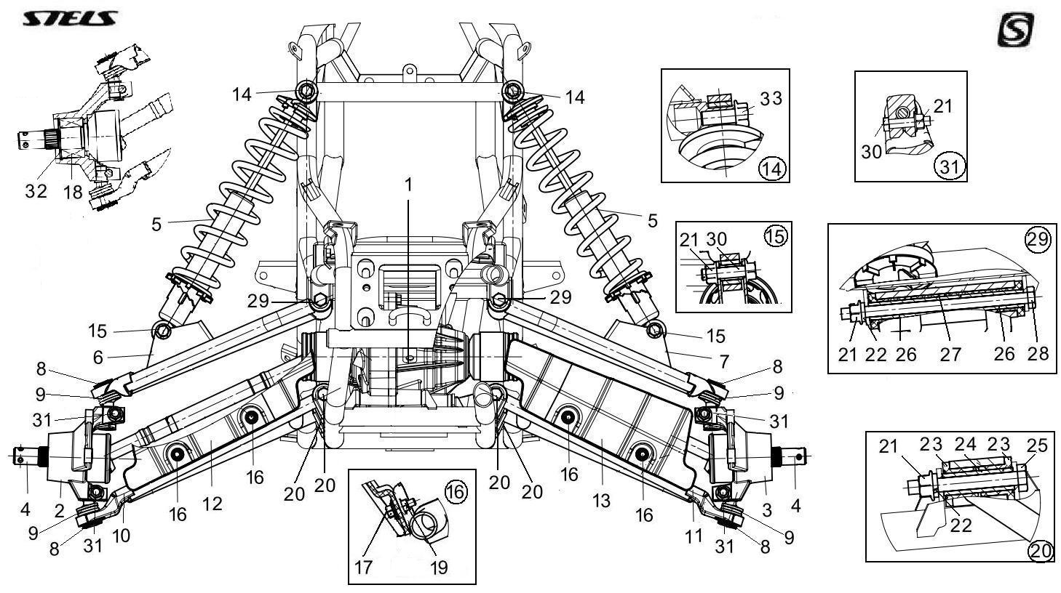
номер на схеме | Артикул | Наименование
1 | 230000-102-0070 | Редуктор переднего моста в сборе
2 | 310303-103-0000 | Кулак поворотный передний правый, сталь
2 | 310303-103-0007 | Кулак поворотный передний правый, в сборе
3 | 310302-103-0007 | Кулак поворотный передний левый, в сборе
3 | 310302-103-0000 | Кулак поворотный передний левый, сталь
4 | 230602-103-0000 | Привод колеса передний, в сборе
5 | 290500-103-0000 | Амортизатор пружинно-гидравлический передний
6 | 290406-103-0000 | Рычаг передней подвески верхний правый, сталь
7 | 290405-103-0000 | Рычаг передней подвески верхний левый, сталь
9 | 290301-103-0000 | Опора шаровая передней подвески
10 | 290408-103-0000 | Рычаг передней подвески нижний правый, сталь
11 | 290407-103-0000 | Рычаг передней подвески нижний левый, сталь
12 | 290424-103-0000 | Щиток защитный переднего рычага подвески нижний правый, пластик
13 | 290425-103-0000 | Щиток защитный переднего рычага подвески нижний левый, пластик
26 | 290410-103-0000 | Втулка вернего рычага передней подвески, пластик
27 | 290412-103-0000 | Ось вернего рычага передней подвески (10.0х16.0х140.5мм ), сталь

ТОРМОЗНАЯ СИСТЕМА
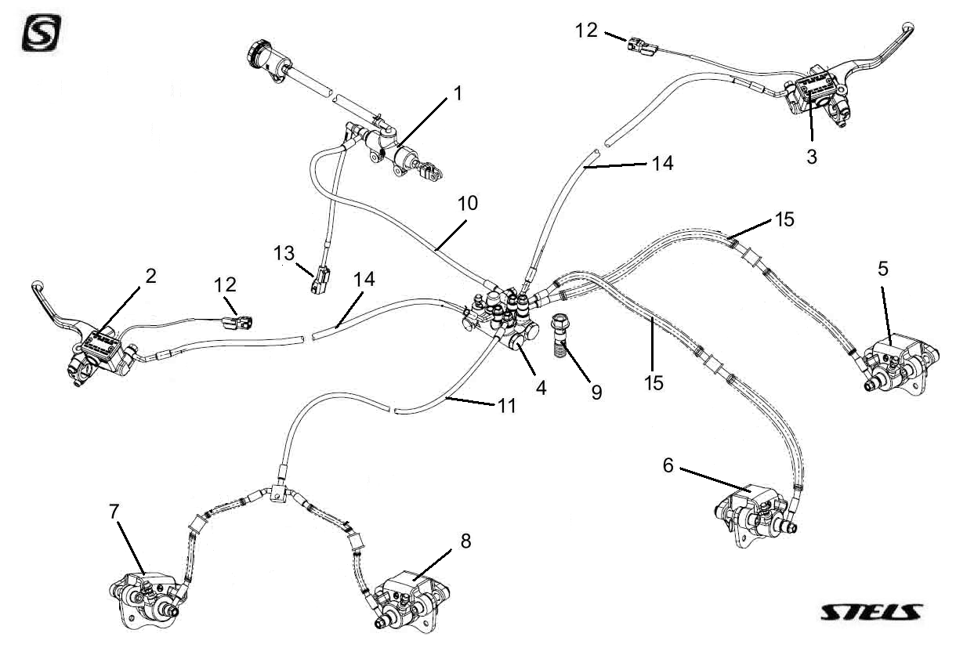
номер на схеме | Артикул | Наименование
0 | 350000-103-0070 | Тормоз для ATV 800 в сборе
1 | 350500-103-0000 | Цилиндр тормозной главный ножного тормоза в сборе
2 | 350501-103-0000 | Цилиндр тормозной главный ручного тормоза левый в сборе
3 | 350502-103-0000 | Цилиндр тормозной главный ручного тормоза правый в сборе
4 | 353500-103-0000 | Распределитель тормозных усилий
5 | 353401-103-0000 | Цилиндр тормозной рабочий передний левый в сборе (суппорт)
6 | 353402-103-0000 | Цилиндр тормозной рабочий передний правый в сборе (суппорт)
7 | 353403-103-0000 | Цилиндр тормозной рабочий задний левый в сборе (суппорт)
8 | 353404-103-0000 | Цилиндр рабочий тормозной задний правый в сборе (суппорт)
10 | 350600-103-0000 | Шланг тормозной системы (410мм), армированный
11 | 350603-103-0070 | Шланг тормозной системы (1950+620мм), армированный
12 | 372000-103-0000 | Выключатель концевой стоп сигнала ручного тормоза
13 | 372001-103-0000 | Выключатель концевой стоп сигнала ножного тормоза
14 | 350601-103-0000 | Шланг тормозной системы (880мм), армированный
15 | 350602-103-0000 | Шланг тормозной системы (720мм), армированный
16 | 352200-103-0000 | Диск тормозной
17 | 353300-103-0000 | Колодки тормозные комплект
ЭЛЕКТРООБОРУДОВАНИЕ
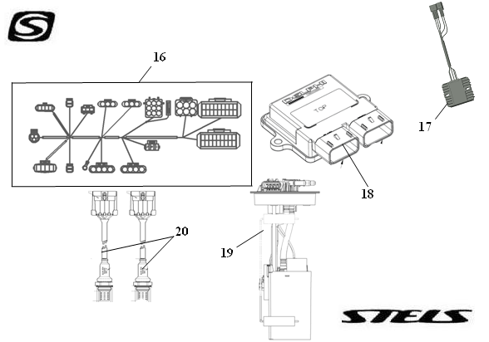
номер на схеме | Артикул | Наименование
19 | 372411-103-0000 | Жгут эл.проводов (основной)
20 | 370200-800-0000 | Регулятор напряжения 12В
21 | 375000-800-0000 | Блок управления двигателем (ECU) (12В)
22 | 110600-103-0070 | Насос топливный с датчиком уровня топлива
23 | 120500-103-0000 | Датчик кислорода

КУЗОВ
Рама
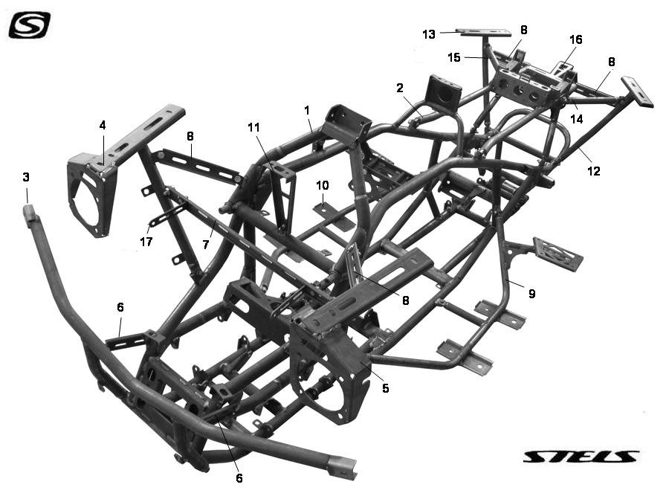
 | номер на схеме | Артикул | Наименование
 | 1 | 280000-103-0000 | Рама
 | 2 | 281100-103-0000 | Кронштейн крепления седел
 | 3 | 280300-103-0000 | Бампер передний
 | 4 | 280302-103-0000 | Кронштейн правый в сборе
 | 5 | 280301-103-0000 | Кронштейн левый в сборе
 | 6 | 280303-103-0000 | Кронштейн переднего бампера, сталь
 | 7 | 280304-103-0000 | Кронштейн передний, сталь
 | 8 | 280305-103-0000 | Кронштейн, сталь
 | 9 | 284300-103-0000 | Кронштейн опоры для ног левый, сталь
 | 10 | 284400-103-0000 | Кронштейн опоры для ног правый, сталь
 | 11 | 280312-103-0000 | Кронштейн крепления пластика, сталь
 | 12 | 280311-103-0000 | Опора заднего крыла левая, сталь
 | 13 | 280310-103-0000 | Опора заднего крыла правая, сталь
 | 14 | 280309-103-0000 | Растяжка задняя левая, сталь
 | 15 | 280308-103-0000 | Растяжка задняя правая, сталь
 | 16 | 280800-103-0000 | Кронштейн заднего фонаря, сталь
 | 17 | 280306-103-0000 | Кронштейн передний малый, сталь
Наружний Пластик (перед)
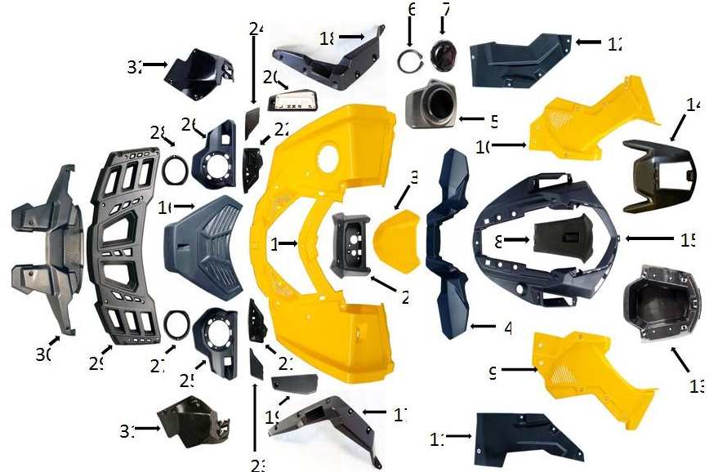
номер на схеме | Артикул | Наименование
1 | 840356-103-0100 | Панель облицовочная кузова верхняя передняя (черный), пластик
1 | 840356-103-1100 | Панель облицовочная кузова верхняя передняя (камуфляж коричневый), пластик
1 | 840356-103-0700 | Панель облицовочная кузова верхняя передняя (оранжевый), пластик
1 | 840356-103-0600 | Панель облицовочная кузова верхняя передняя (белый), пластик
1 | 840356-103-1400 | Панель облицовочная кузова верхняя передняя (камуфляж бежевый), пластик
1 | 840356-103-0500 | Панель облицовочная кузова верхняя передняя (желтый), пластик
2 | 532548-103-0000 | Отсек приборного щитка (черный), пластик
3 | 532546-103-1400 | Панель облицовочная приборного щитка (камуфляж бежевый), пластик
3 | 532546-103-0500 | Панель облицовочная приборного щитка (желтый), пластик
3 | 532546-103-1100 | Панель облицовочная приборного щитка (камуфляж коричневый), пластик
3 | 532546-103-0700 | Панель облицовочная приборного щитка (оранжевый), пластик
3 | 532546-103-0100 | Панель облицовочная приборного щитка (черный), пластик
3 | 532546-103-0600 | Панель облицовочная приборного щитка (белый), пластик
4 | 341234-103-0000 | Защита рук (черный), пластик
5 | 530340-103-0000 | Ящик вещевой (черный), пластик
6 | 530341-102-0000 | Кольцо ограничительное крышки переднего бардачка, пластик
7 | 530342-102-0000 | Крышка переднего бардачка, пластик
8 | 530342-103-0000 | Крышка бардачка (черный), пластик
9 | 846437-103-0500 | Панель облицовочная кузова боковая левая (желтый), пластик
9 | 846437-103-1100 | Панель облицовочная кузова боковая левая (камуфляж коричневый), пластик
9 | 846437-103-0100 | Панель облицовочная кузова боковая левая (черный), пластик
9 | 846437-103-0600 | Панель облицовочная кузова боковая левая (белая), пластик
9 | 846437-103-0700 | Панель облицовочная кузова боковая левая (оранжевый), пластик
9 | 846437-103-1400 | Панель облицовочная кузова боковая левая (камуфляж бежевый), пластик
10 | 846436-103-0600 | Панель облицовочная кузова боковая правая (белый), пластик
10 | 846436-103-1100 | Панель облицовочная кузова боковая правая (камуфляж коричневый), пластик
10 | 846436-103-0100 | Панель облицовочная кузова боковая правая (черный), пластик
10 | 846436-103-0500 | Панель облицовочная кузова боковая правая (желтый), пластик
10 | 846436-103-1400 | Панель облицовочная кузова боковая правая (камуфляж бежевый), пластик
10 | 846436-103-0700 | Панель облицовочная кузова боковая правая (оранжевый), пластик
11 | 846453-103-0000 | Панель облицовочная двигателя левая (черный), пластик
12 | 846452-103-0000 | Панель облицовочная двигателя правая (черный), пластик
13 | 510744-103-0000 | Корпус бардачка внутренняя часть (черный), пластик
14 | 530338-103-0000 | Корпус бардачка внешняя часть (черный), пластик
15 | 846468-103-0000 | Основание бардачка (черный), пластик
16 | 840254-103-0000 | Панель декоративная капота (черный), пластик
17 | A800GK-5000083 | Расширитель передней левой арки, пластик
18 | A800GK-5000082 | Расширитель передней правой арки, пластик
19 | 846476-103-0000 | Заглушка панели индикации включенной передачи левая (черный), пластик
20 | 846477-103-0000 | Панель индикации включенной передачи правая (черный), пластик
21 | 846479-103-0000 | Воздухо-заборник левый (черный), пластик
22 | 846478-103-0000 | Воздухо-заборник правый (черный), пластик
23 | 846459-103-0000 | Заглушка левого воздухо-заборника (черный), пластик
24 | 846458-103-0000 | Заглушка правого воздухо-заборника (черный), пластик
25 | 280323-103-0000 | Панель крепления передней блок-фары левая (черный), пластик
26 | 280322-103-0000 | Панель крепления передней блок-фары правая (черный), пластик
27 | 280319-103-0000 | Кожух облицовочный передней левой блок-фары (черный), пластик
28 | 280318-103-0000 | Кожух облицовочный передней правой блок-фары (черный), пластик
30 | 280324-103-0000 | Панель облицовочная переднего бампера (черный), пластик
31 | 285517-103-0000 | Щиток грязезащитный передний левый (черный), пластик
32 | 285516-103-0000 | Щиток грязезащитный передний правый (черный), пластик

Наружний пластик (зад)
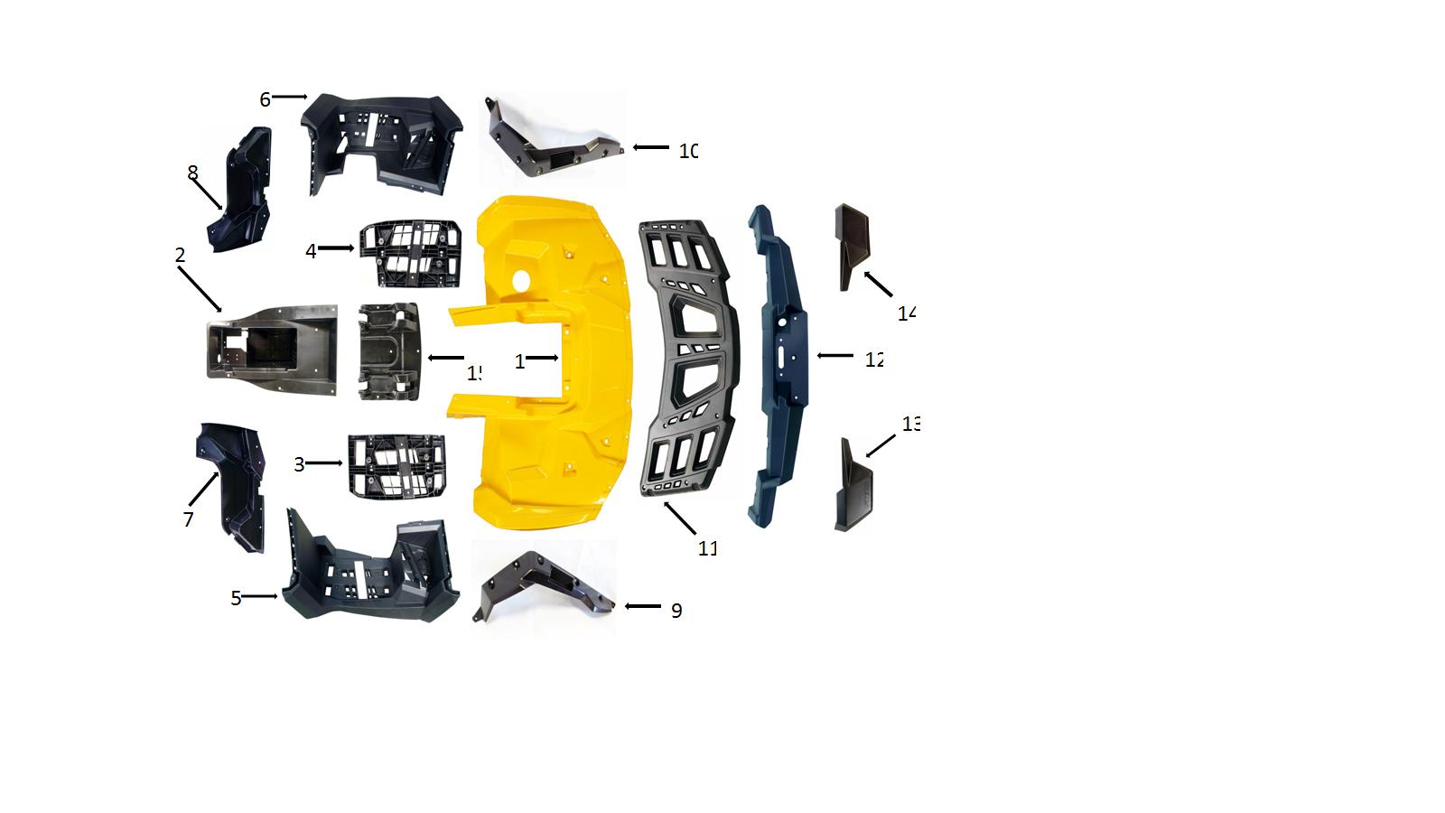
номер на схеме | Артикул | Наименование
1 | 840414-103-0100 | Панель облицовочная кузова верхняя задняя (черный), пластик
1 | 840414-103-1100 | Панель облицовочная кузова верхняя задняя (камуфляж коричневый), пластик
1 | 840414-103-0500 | Панель облицовочная кузова верхняя задняя (желтый), пластик
1 | 840414-103-1400 | Панель облицовочная кузова верхняя задняя (камуфляж бежевый), пластик
1 | 840414-103-0600 | Панель облицовочная кузова верхняя задняя (белый), пластик
1 | 840414-103-0700 | Панель облицовочная кузова верхняя задняя (оранжевый), пластик
2 | 510832-103-0000 | Отсек аккумуляторной батареи (черный), пластик
3 | 840515-103-0000 | Основание левой опоры для ног (черный), пластик
4 | 840514-103-0000 | Основание правой опоры для ног (черный), пластик
5 | 840513-103-0000 | Опора для ног левая (черный), пластик
6 | 840512-103-0000 | Опора для ног правая (черный), пластик
7 | 285575-103-0000 | Щиток грязезащитный задний левый (черный), пластик
8 | 285574-103-0000 | Щиток грязезащитный задний правый (черный), пластик
9 | A800GK-5000085 | Расширитель задней левой арки, пластик
10 | A800GK-5000084 | Расширитель задней правой арки, пластик
11 | 511002-103-0000 | Багажник (черный), пластик
12 | 840416-103-0000 | Панель облицовочная заднего бампера (черный), пластик
13 | 840413-103-0000 | Брызговик задний левый (черный), пластик
14 | 840412-103-0000 | Брызговик задний правый (черный), пластик
15 | 846428-103-0000 | Перегородка топливного бака (черный), пластик
Защита днища
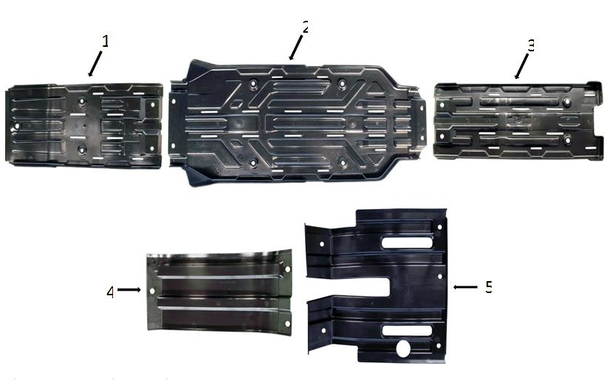
номер на схеме | Артикул | Наименование
1 | 285562-103-0100 | Защита днища передняя (черный), пластик
2 | 285564-103-0100 | Защита днища центральная (черный), пластик
3 | 285566-103-0100 | Защита днища задняя (черный), пластик
4 | A800GK-8401012-10 | Защита двигателя верхняя (черный), пластик
5 | A800GK-8401014 | Защита двигателя нижняя (черный), пластик

